**Сценарий выпускного праздника для детей подготовительной к школе группы «Путешествие на воздушном шаре»**

Воспитатель Середа А.А.

**Цель:** создать атмосферу праздника, сформировать у детей положительную мотивацию к школе.  
**Задачи:**  
- развивать эмоциональную отзывчивость;  
- развить творческие способности детей;  
- добиваться ясного и четкого произношения слов в песнях и стихах.

**Ход праздника:**

*Зал празднично украшен. Звучат фанфары, на фоне музыки звучат слова:*  
**Воспитатель**  
Торжественно красиво убран зал.  
Сегодня выпускной – прощальный бал!  
Какой прекрасный, и немного грустный праздник  
Сегодня в этом зале нас собрал!  
Прекрасный, потому, что дети повзрослели,  
В большое плаванье отправиться спешат.  
А грустный, потому, что годы пролетели  
И расставанья нам не избежать.  
Поэтому и зал притих, в глазах восторг и грусть немного  
Мы все сейчас запомним их: кокетливых и озорных,  
Немного дерзких и упрямых,  
По детски шаловливых самых, неповторимых, дорогих,  
И всех по своему любимых, и одинаково родных.  
*Вход детей  
Дети входят в зал под музыку, в правой руке у воздушный шар.*

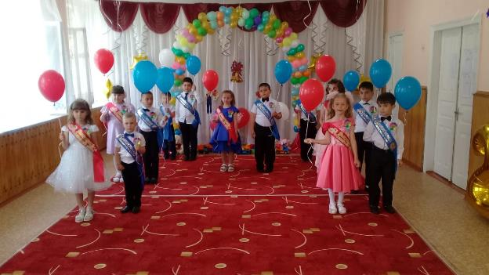

**1 ребенок:**  
Наш детский сад с утра украшен.  
Сегодня праздник выпускной.  
И мы гордимся нашим садом,  
Ведь он для нас как дом родной.  
**2 ребенок:**  
Эти стены нас сдружили,  
Дали радость и тепло.  
Мы считаем: в самом деле  
С садом нам так повезло!  
**3 ребенок:**  
Мы считаем: в самом деле  
С садом нам так повезло!  
Здесь учились, здесь играли,  
Здесь умней и старше стали.  
Ох, непросто было нам,  
Но трудней, конечно, вам  
**5 ребёнок:**  
В первый класс идём теперь.  
Школа распахнула дверь.  
Сад, без нас ты не скучай!  
Новых малышей встречай!  
*Исполняется песня «До свиданья детский сад»  
После песни дети встают полукругом.*.  
**Мальчик**:  
Садик, дорогой мой, до свиданья!  
Я тебя за всё благодарю!  
Если проходить я буду мимо,  
То с улыбкой в окна посмотрю!  
Песня «За окошком солнце, за окошком май»  
**Воспитатель**  
Как хорошо, что наши дети хотят идти учиться в школу.  
Быть образованными, узнавать много интересного.  
Пока ребята росли и набирались сил и знаний,  
Мы все вместе радовались вашим успехам,  
Вместе выступали на праздниках, вместе участвовали в  
Конкурсах, вместе играли и пели.Где мы с вами только не побывали: в гостях у сказки, у Осени,  
У солнышка, у Деда Мороза, а сейчас самое увлекательное  
Путешествие – путешествие по Стране Детства.

Дошкольное детство – большая страна.  
В волшебных морях затерялась она.  
На карте страну эту не отыскать.  
Хотите, ребята, вы там побывать?  
**Дети:** Да!  
**Воспитатель** Можно поездом поехать, можно сесть на самолёт.  
А сегодня шар воздушный приглашает вас в полёт!  
Выходят 2 ребёнка.  
**1 ребёнок:** Шар воздушный в небо рвётся,  
Так и просится в полёт.  
Весёлая команда отправленья уже ждёт.  
**2 ребёнок**: Что ж, хоть транспорт необычный,  
Но домчимся мы отлично!  
Ждут нас чудо-острова! Отправляемся!  
**Все**: Ура!  
*Выходят еще 2 ребёнка,*  
**1 ребёнок:** Давайте-ка, ребята, все вместе полетаем.  
Внимание! Держитесь! Мы, кажется, взлетаем!  
**2 ребёнок**:

Уплывает земля из-под ног, открываются дальние дали,  
И на лицах наших восторг, мы летим на воздушном шаре!

Танец «На большом воздушном шаре» Отпускают шары

Присели дети  
После танца выходят 2 ребёнка.  
**1 ребёнок:** Ой, ребята, мне кажется, что мы улетели на шаре не вперёд, а  
назад.  
**2 ребёнок:** А что это значит?  
**1 ребёнок**: Я всё поняла: воздушный шар перенёс нас назад на 4 года.  
Вот по курсу островок, он не низок, не высок.  
**2 ребёнок**: На нём ребята-малыши веселятся от души. Приземляемся!

*Выступление малышей*

*Танец «Колокольчики»*   
**Ребенок-выпускник**:

Без нас, малышки, не скучайте,  
И поскорее подрастайте!  
А мы вас в школе подождем

И даже парты вам займем,  
Прощайте, игрушки, мишутки, зайчата,  
Теперь они ваши, играйте, ребята!

*Выпускники дарят игрушки детям*

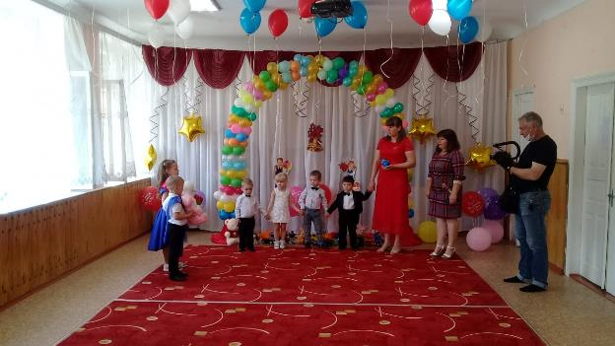  
**Ребёнок**: Детство наше уходит, как сон,  
И ему никогда не вернуться.  
И хоть взрослыми стали чуть-чуть,  
Всё же хочется нам оглянуться.  
*Танец «Прощайте, игрушки»*

*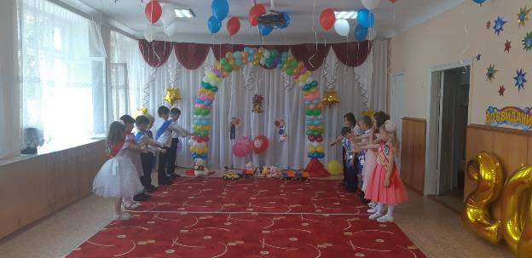  
Выходят 5 детей:*  
**Ребёнок:**  
Как же я люблю тебя, мой садик!  
Так люблю, что хочется всплакнуть.  
Сядем рядышком в кружочек,  
Будем вместе вспоминать  
Как мы жили здесь, дружили,  
Торопились подрастать.  
*Песня «Прощай, детский сад» Дети уходят  
Выходят 1 ребёнок*  
 Шар воздушный всех нас ждёт,  
Продолжаем наш полёт.  
Шар воздушный, поднимись,  
Нас неси скорее ввысь!  
Полетим над облаками и увидим с высоты  
Остров сказок и мечтаний, мир чудес и красоты.

*Дети встают около стульчиков и под музыку «На большом воздушном шаре» в исп. Ёлки машут руками.*  
**Ведущая:** Ой, ребята, мне кажется, мы приближаемся к острову  
семья!  
 Вижу, вижу островок, он не низок, не высок,  
Мимо острова такого пролететь никак нельзя.  
Потому что раздаются звуки музыки, друзья!  
Это остров музыкальный, это остров танцевальный,

**Ребёнок**: Мама, милая, будто недавно,  
Ты меня привела в детский сад.  
Помнишь, как плакал тогда я так горько,  
И кричал: «Не пойду я сюда».  
**Ребёнок**: У всех мам и пап на свете  
Есть свои любимые дети.  
Голубоглазые, с веснушками,  
С вихрами и кудряшками,  
Спокойные и вертлявые,  
Но для наших мам и пап  
**Все**: Мы самые-самые талантливые!  
**Танец «Далеко от мамы»**  
**Ребёнок**: Ветер в путь опять зовёт,  
Продолжаем наш полёт  
И цветной воздушный шар  
Снова в путь всех нас зовёт.  
*Дети встают около стульчиков и под музыку «На большом воздушном шаре» в исп. Ёлки машут руками.*

**Ребёнок**: Мы летим над облаками,  
Небо трогаем руками,  
Поднимает в небо пар  
Наш большой воздушный шар.

На пути у нас остров «Дружбы».  
Остановимся, друзья!  
Этот остров пропустить никак нельзя.

**Танец «Пупсик»**

**Выступление старшей группы. Стихи.**

**Цыганский танец**

**Танец «Кавказская народная лезгинка»**

**Воспитатель** Вот опять зовёт дорога:  
Горы, реки, острова,  
В добрый путь, друзья!  
*Дети «летят» под музыку*

**Воспитатель**  
На пути у нас остров «Маленькая страна».  
Остановимся, друзья!  
Этот остров пропустить нам никак нельзя.  
Выходят дети:

**Ребёнок**: Есть семь чудес на белом свете.  
Восьмое чудо света – дети.  
Вы посмотрите все на нас:  
Мы же – прелесть, просто класс!  
**Ребёнок:** Воспитатели нас любят,  
Пожалеют, приголубят.  
Поругают иногда.  
Ну, да это не беда!  
**Ребенок:** «Спасибо»,- нежно говорим  
Мы воспитателям своим!  
Ещё, признаемся мы вам,  
Похожи вы на наших мам!  
**Ребенок**: Немного жаль, что мы уже,  
Здесь будем лишь гостями,  
Но вы всегда у нас в душе,  
И мы всем сердцем с вами!  
***Исполняется песня «Воспитательницы наши»***

**Ведущая**: Наши дети скоро пойдут в школу, а сегодня они прощаются с  
детским садом. Страна Знаний всех вас ждет!

По местам, полный вперёд!  
«Летят» под музыку

**Загадки о школе**

Большой, просторный, светлый дом.  
Ребят хороших много в нём.  
Красиво пишут и читают.  
Рисуют дети и считают.  
(Ответ: **школа)**

Есть друзья, такая птица:  
Если сядет на страницу,  
Очень рад бываю я,  
А со мною вся семья.  
(Ответ: **оценка «5»)**

Школьный прозвенел звонок,  
Завершается урок.  
Отдохнуть всех непременно  
Приглашает …  
(Ответ: **перемена)**

В каждой книжке и тетрадке  
Можно встретить эти грядки.  
(Ответ: **строчки)**

Здесь за партами сидим,  
Пишем, слушаем, молчим.  
Каждый день и каждый час  
Мы учиться ходим в …  
(Ответ: **класс)**

Ученикам велит садиться.  
Затем вставать и расходиться.  
В школе многим он велит,  
Ведь звонит, звонит, звонит.  
(Ответ: **школьный звонок)**

На её листочках  
И цифры есть и буквы в строчку.  
Листочки в клетку и в линейку,  
Писать в ней ровно ты сумей-ка!  
(Ответ: **тетрадь)**

До чего же скучно, братцы, на чужой спине кататься!  
Дал бы кто мне пару ног, чтобы сам я бегать мог.  
(Ответ: **ранец)**

На странице букваря  
Тридцать три богатыря.  
Мудрецов-богатырей  
Знает каждый грамотей.  
(Ответ: **буквы)**

В этот день гурьбой весёлой  
Дружно мы шагаем в школу.  
(Ответ: **1 сентября)**

Я всё знаю, всех учу,  
А сама всегда молчу.  
Чтоб со мною подружиться,  
Нужно чтению учиться.

***(Книга)***

Лебедь плавает в тетрадке,  
Значит что-то не в порядке.  
Если ты совсем незнайка,  
Цифру эту получай-ка.  
(Ответ: **оценка «2»)**

***Смешная сценка про Вовочку***

**Ведущий:**

Солидный портфель и солидная шляпа - за Вовочкой в садик является папа. Впервые за пять с половиною лет.  У папы нигде совещания нет. Солидный папаша стоит на паркете  и надпись читает: «Младшие - дети»

**Папа:**

 - Я в садике вашем впервые сейчас. Мой Вовочка, видимо, где-то у вас? Он робкий такой и послушный с пеленок. По-моему, мой сын вот этот ребенок -

**Воспитатель:**

 - Простите, но это ребенок не ваш, Вы в группу другую пройдите сейчас.

.**Ведущий:**

 И снова папаша стоит на паркете. А сверху написано: «Средние - дети». За сердце хватается Вовочки папа.

**Папа:**

 -.Я в садике вашем впервые сейчас. Мой Вовочка, видимо, где-то у вас?

**Воспитатель:**

 - Простите, я вижу впервые здесь вас, Вы в группу другую пройдите сейчас.

**Ведущий**:

И снова папаша стоит на паркете  и надпись читает «Старшие – дети » . За стенку хватается Вовочкин папа.

**Папа:**

 -. Я в садике вашем впервые сейчас Мой Вовочка, видимо, где-то у вас?

**Воспитатель:**

 - Простите, в группе нашей нет ребенка по имени Вовочка, и ваше лицо нам совсем незнакомо. Вы в группу другую пройдите сейчас.

**Ведущий:**

И к группе другой  добирается  папа, Все выше на нем поднимается шляпа.

Он медленно сел и шепнул:

**Папа:**

 - Да, ну и обстановочка !  Забыл. В школу пошел мой сын Вовочка.

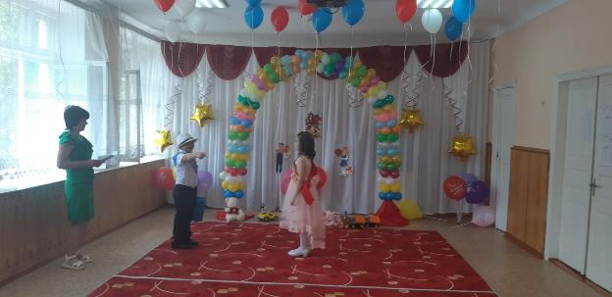

Выходят дети:  
**Ребёнок**: Да, теперь мы стали старше — и намного,  
Растём мы каждый день и каждый миг!  
Нас жизнь зовет вперед, зовет дорога –  
Мир знаний так обширен и велик!

**Воспитатель**  И в этот трогательный для всех нас час  
Танцуем выпускной дошкольный вальс!  
***Исполняется вальс дошколят.***

***Выступление воспитателей Песня «Кружится пусть вальс»*  
Слово предоставляется воспитателям Вручение подарков, грамот.**

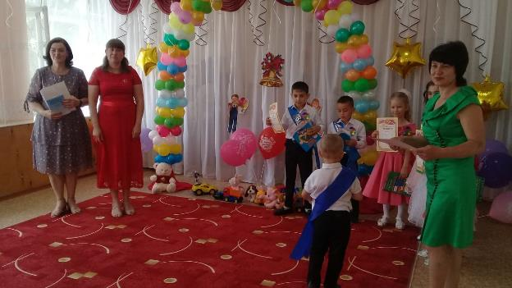

**Воспитатель**

Шар воздушный всех вас ждёт,  
Продолжается полёт.  
«Летят» на шаре.  
**Ребёнок**: Ребята, прямо по курсу – остров!  
Остров будущего вижу я,  
Что же ждет нас там, друзья?

**Воспитатель**- Внимание!

Настал торжественный момент:

       Вручаем детям документ,

       Он называется Диплом,

       Вам  на всю жизнь, на память он.

       Все будет: школа, институт,

       Диплом ваш первый-это тут!

       И постарайтесь так учиться,

       Чтобы дипломами гордиться!

**Слово предоставляется завед. д/с**(Вручение дипломов)

**Слово предоставляется родителям (поздравления детям, коллективу.)**

Ведущий

И вот он настал расставания час,  
Во взрослую жизнь выпускаем мы вас.  
Лишь лето пройдет, и на первый урок  
Вас всех пригласит веселый звонок.

Желаем вам смело по жизни идти,  
Хороших людей повстречать на пути.  
Учиться всегда на «четыре» и «пять».  
И нас, ну хотя б иногда, вспоминать.

Дети и воспитатели выпускают гелевые шары на улице.

